Cross-Site Scripting (XSS)

Elément | Description
Compétences | Repérer des vulnérabilités dans un code et les corriger.
Objectifs | Mettre en place les bonnes pratiques pour se prémunir d’une attaque XSS
Durée estimée | 60 min
Répertoire de travail | C:\Docker
Fichiers sources | E-183-ALL-XSS-http-payload.zip  E-183-ALL-XSS-stored.zip
A produire | Répondre aux questions directement dans ce document
Moyens d’aide

Informations générales
Le but de cet exercice est de se mettre face à un code ayant des failles de sécurité (vulnérable face à XSS).
Cet exercice contient deux parties :
- Faille XSS avec surcharge http
- Faille XSS stockée
Il y aura donc deux environnement Docker à déployer :
- docker-xss-http-payload.zip
- docker-xss-stored.zip

Questions

Définir en quoi consiste l’échappement de caractères et quel est son but
Il consiste à "transformer" des caractères qui peuvent être considérés comme malveillants dans un certain contexte. Ex: le caractère < est souvent considéré comme une balise ouvrante en javascript lors des attaques XSS. On le transforme alors en &lt ou %3C.

Donner quelques caractères courants à échapper (ASCII + UTF8)
A l’aide de la table ASCII suivante, sélectionner 6 caractères courants à échapper.
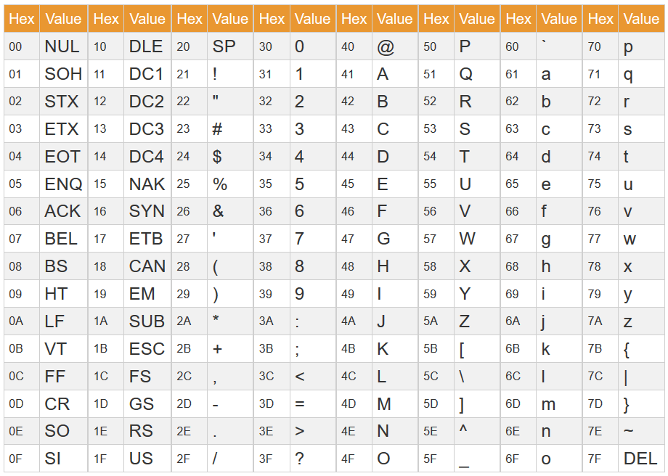
Symbole et le caractère échappé (en y incluant le symbole d’échappement) :
Symbole | Caractère échappé
 | %3C ou &lt
> | %3E ou &gt
 | %26
 | %20
 | %3D
 | %27

XSS (HTTP payload)

Contexte
L’exercice 1 est une fonction de recherche (http://localhost:8087/search-results?q=mot_clé) qui permet à vos visiteurs de faire une recherche.

Repérer dans le code les vulnérabilités
Dans le code fourni, se trouvent un élément qui permettent à un attaquant d’exploiter votre site.
Quel est cet élément :
const searchTerm = req.query.q;
const searchResults = `<h1>Search results</h1><p>Search results for "${searchTerm}".</p>`;

Exploiter la vulnérabilité
Essayez d’exploiter l’URL pour y insérer un script. Vous serez ainsi dans le rôle de l’attaquant qui essaie de forger un lien pour attaquer une cible.
Indice : essayer de mettre de balises <script>.
Expliquez comment fonctionne la faille :
<script>alert(%27XSS%27)</script>
L’application renvoie au navigateur des données non échappées provenant directement de l’utilisateur.
Ces données sont insérées dans la réponse HTTP comme du HTML.
Si ce contenu contient du JavaScript (balises <script>, onerror=, etc.), celui-ci est exécuté par le navigateur.
Un attaquant peut donc envoyer un lien spécialement construit à une victime pour faire exécuter du code dans son navigateur.

Corriger la vulnérabilité
Mettre en place un élément dans le code qui empêchera un attaquant d’exploiter les vulnérabilités de votre site.
Détail de l’implémentation :
app.get('/search-results', (req, res) => {
const searchTerm = req.query.q || '';
const safeSearchTerm = escapeHtml(searchTerm);
const searchResults = `
<h1>Search results</h1>
<p>Search results for "${safeSearchTerm}".</p>
`;
res.send(searchResults);
});

XSS (Stored)

Contexte
L’exercice 2 est un livre d’or qui permet à vos visiteurs de donner leur avis sur votre entreprise.

Repérer dans le code les vulnérabilités
Dans le code fourni, se trouvent deux éléments qui permettent à un attaquant d’exploiter votre site.
Quels sont ces éléments :
- Aucune validation / filtrage / échappement des données côté serveur avant stockage. await connection.execute(
'INSERT INTO t_comment (comTitle, comText) VALUES (?, ?)',
[title, comment] // <- comText est pris tel quel depuis le body !
);
- Affichage direct du texte utilisateur en HTML côté front. comments.forEach(comment => {
commentsContainer.innerHTML += `<div>${comment.comText}</div>`;
});

Exploiter la vulnérabilité
Essayez d’exploiter le formulaire pour y insérer un script ou un lien affectant les autres utilisateurs du site.
Indice : essayer de mettre des balises.
Expliquer comment fonctionne la faille :
Les données saisies par l’utilisateur sont stockées puis réutilisées sans nettoyage.
Au moment de l’affichage, elles sont interprétées comme du HTML grâce à innerHTML.
Comme la valeur vient d’un autre utilisateur et est persistée, c’est une XSS stockée (plus grave qu’une XSS réfléchie).

Exploiter la vulnérabilité 2
Vous avez remarqué qu’un attaquant a pu manipuler le site à l’aide du commentaire :
<img src="x" onerror="alert('XSS')">

Expliquer ce que l’attaquant à chercher à provoquer et quel mécanisme a-t-il voulu contourner.
Il veut toujours faire exécuter du JavaScript dans le navigateur des autres utilisateurs.
Ici, il utilise l’attribut d’événement onerror de l’image.
Comme src="x" pointe vers une image invalide, le chargement échoue, l’événement error est déclenché, et donc le code dans onerror s’exécute → alert('XSS').

Corriger la vulnérabilité
Mettre en place deux éléments dans le code qui empêcheront un attaquant d’exploiter les vulnérabilités du site.
Quels sont les éléments à retenir de cette opération ?
- <script>alert('XSS')</script> devient &lt;script&gt;alert('XSS')&lt;/script&gt;.
<img src="x" onerror="..."> devient des entités HTML, donc plus interprété comme HTML, mais affiché comme texte.
- textContent traite tout comme du texte, pas comme du HTML.
Même si un payload malveillant échappe la première protection, il ne sera pas exécuté.

